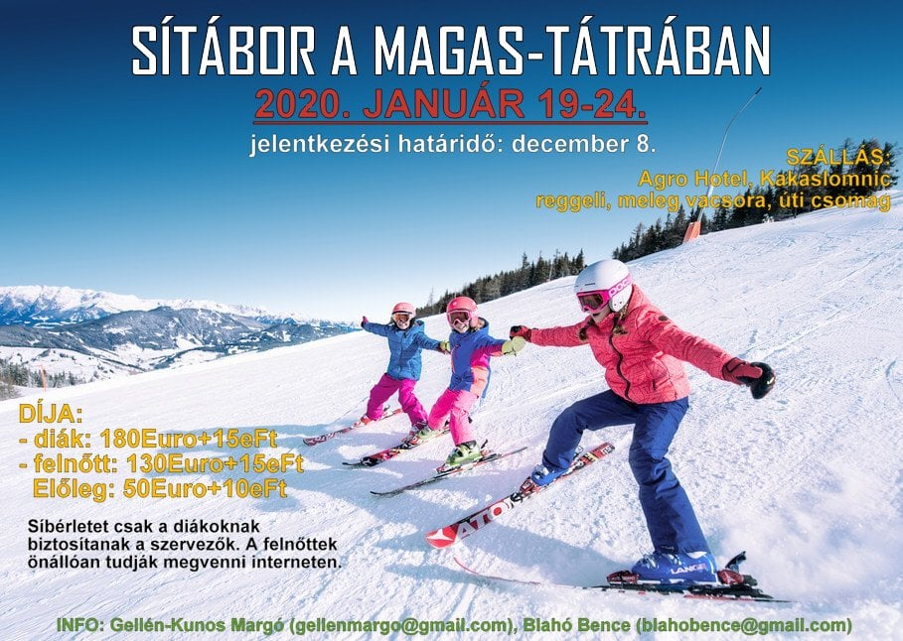

SÍTÁBOR A MAGAS-TÁTRÁBAN
2020. január 19-24.
SZÁLLÁS - AGRO Hotel Kakaslomnic
- Szobák: zuhanyozós, 2,3, 4 ágyas,
- Ellátás: reggeli, meleg vacsora, ebédcsomag
KÖLTSÉGEK
- Diák: 180 EURO+15 000Ft(szállás-utazás-étkezés-síbérlet)
- Felnőtt: 130 EURO +15000 Ft (szállás-utazás-étkezés)
SÍPÁLYÁK: Tátralomnic, Csorbató
JELENTKEZÉS: Jelentkezési lap kitöltésével és 50 EURO + 10 000 Ft előleg befizetésével 2019.december 8 -ig
Információk:
Blahó Bence blahobence@gmail.com
Gellén-Kunos Margit gellenmargo@gmail.com

………………………………………………………………………………………………………………………………………………………

Jelentkezési lap
Név……………………………………………………………………………………………………………….Osztály…………….
Születési dátum………………………………………………
Lakcím……………………………………………………………………………………………………………………………………………..
Szem. ig./Útlevél szám……………………………………………………………………………………………………………………..
Email………………………………………………………………………………….Telefon………………………………………………..

……………………………………………………………………………………………………………………………………………………
Szülő aláírása Jelentkező aláírása Osztályfőnök aláírása

